**新 书 推 荐**

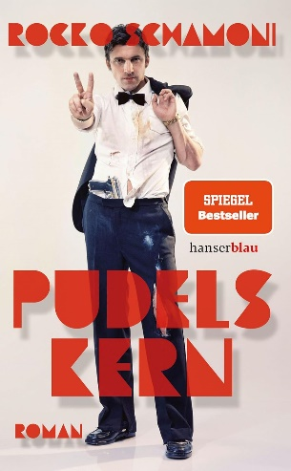**中文书名：《狮子狗之魂》**

**英文书名：PUDEL'S CORE**

**德文书名：Pudels Kern**

**作 者：Rocko Schamoni**

**出 版 社：Hanser**

**代理公司：Marcel/ ANA/Winney**

**页 数：304页**

**出版时间：2024年4月**

**代理地区：中国大陆、台湾**

**审读资料：电子稿**

**类 型：传记回忆录**

**内容简介：**

这是传奇作家、演员兼音乐家罗科·沙莫尼的《伟大自由》三部曲的狂暴终章。

1986年盛夏，一位十九岁的青年奔赴汉堡，只为投身其中。他渴望创作音乐，庆祝青春，成为艺术家。他被圣保利吸引，那里是疯狂者的恒星。他想要深入深渊，“那里潮湿与黑暗的温暖让奇异生物翩翩起舞”。他结识了柠檬、医生、长裤、新建筑——在这片天地中寻找属于自己的位置。首先，他需要一个新名字：罗科·沙莫尼（Rocko Schamoni）。

《狮子狗之魂》的核心将我们带回朋克的岁月，回到地下室的夜晚、破损的巡演巴士以及那笔重大唱片合约。它讲述着希望与幻灭。这是一部关于年轻艺术家的炽热画像：“一切皆无意义，万物皆在流动，我们是爱的水母。”

**作者简介：**

**罗科·沙莫尼（Rocko Schamoni）**出生于1966年，是一位作家、艺人、音乐家、演员和舞台艺术家。现居汉堡。他的畅销小说《乡村朋克》（VILLAGE PUNKS）和《大自由》（GREAT FREEDOM）让音乐厅座无虚席。多年来，他与Schorsch Kamerun一起在 Sankt Pauli经营着传奇的GOLDENER PUDEL CLUB。目前，《大自由》的电影版正在制作中。

**感谢您的阅读！**

**请将反馈信息发至：版权负责人**

**Email**：[Rights@nurnberg.com.cn](mailto:Rights@nurnberg.com.cn)

安德鲁·纳伯格联合国际有限公司北京代表处

北京市海淀区中关村大街甲59号中国人民大学文化大厦1705室, 邮编：100872

电话：010-82504106, 传真：010-82504200

公司网址：[http://www.nurnberg.com.cn](http://www.nurnberg.com.cn/)

书目下载：<http://www.nurnberg.com.cn/booklist_zh/list.aspx>

书讯浏览：<http://www.nurnberg.com.cn/book/book.aspx>

视频推荐：<http://www.nurnberg.com.cn/video/video.aspx>

豆瓣小站：<http://site.douban.com/110577/>

新浪微博：[安德鲁纳伯格公司的微博_微博 (weibo.com)](https://weibo.com/1877653117/profile?topnav=1&wvr=6)

微信订阅号：ANABJ2002

